

支持设备上线修改设备能力集方案
（仅供内部使用）

版 本 号： |  | V0.1
编 制： | 潘古兵
审 核：

修订记录

日期 | 版本号 | 描述 | 作者
2016/3/15 | V0.1 | 创建 | 潘古兵

目录

1 名词解释 2
2 设计背景 2
3 设计方案和处理流程 2
3.1 总体流程 2
3.2 TAS具体实现细则 3
3.2.1 实现约定及限制 3
3.2.2 CMU侧实现 3
3.2.3 TAS侧实现 3
3.2.4 TAS上下级同步逻辑 3
4 波及分析 3
5 兼容性 3
6 自测用例 3
7 遗留问题 3

关键词：
TAS、设备能力集

摘 要：
本文主要介绍监控平台2.0 TAS支持设备上线修改能力集的实现方案。

名词解释

设计背景
原始需求如下：
支持1.0升2.0 | 1，tas中设备入网时能力集全填写0，上线时自动补的方案 考虑实现

设计方案和处理流程

总体流程
方案一：普通版本：
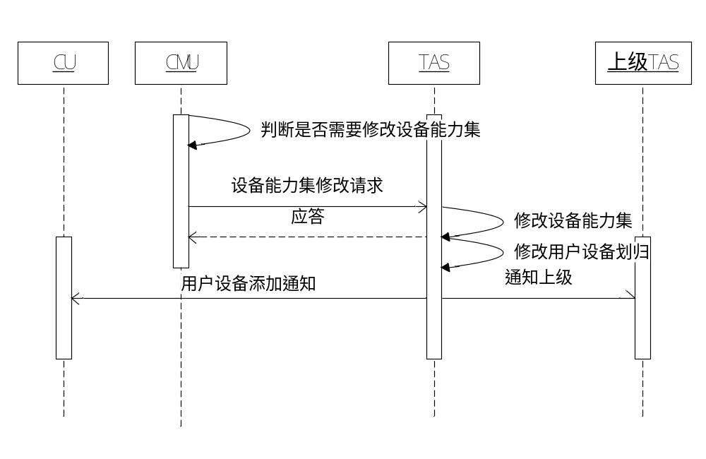其中涉及CMU、TAS等的修改，本文主要阐述TAS的实现方案。
方案二：redis版本：
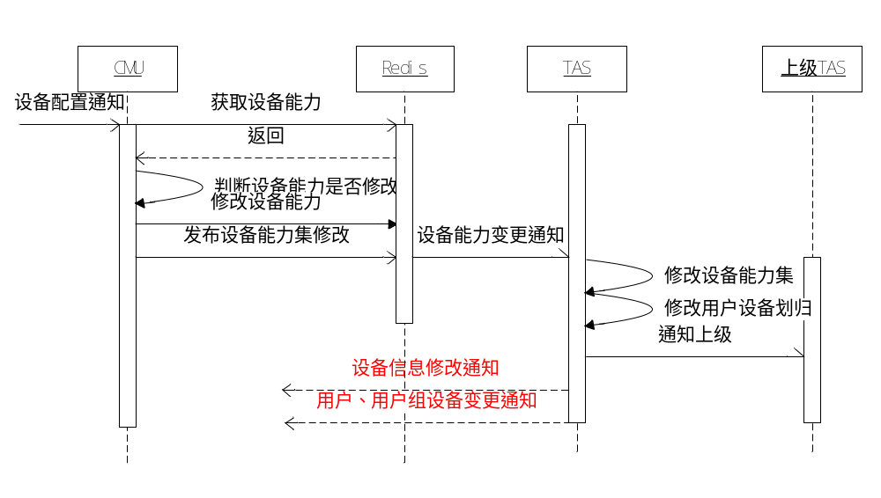方案三：参考1.0实现
- 设备上线时设备能力使用设备上报的；
- 设备下线时设备能力使用设备入网信息；
- 但是设备上线时不修改数据库设备能力。

TAS具体实现细则（普通方案）

实现约定及限制
- 能力集这里指的是：视频源、通道、并口告警数，其他使用用户入网信息。
- 只有能力集不一致就修改。
- 解码器也要考虑。

CMU侧实现
- 当设备上线，上报设备能力集时；
- 判断设备能力集是否和现有信息不一致；
- 是则向TAS发送设备能力集修改请求 。

TAS侧实现
- 收到设备能力集修改请求时：
- 判断设备新的能力集对应的设备型号是否存在，如果存在直接使用，否则：
- 根据能力集创建新的设备型号，并修改设备的设备型号为该新的设备型号（参考cmssdk）；
- 根据新的设备能力集修改admin账户的设备划归表，否则admin用户也没有该设备的权限。
- 其他设备组设备划归，用户设备划归等等……

TAS上下级同步逻辑
- 把上述修改同步更新到上级；

其他
- 设备入网时视频源为0的话是无法执行设备划归的，因此能力集为0 的设备在设备上线前是无法划归到用户的。
- 这点和姜彦琨沟通过，这样暂时没有什么问题，后续希望做设备整体划归。

波及分析
- 新增功能无波及

兼容性
无

自测用例
- 入网设备能力集为0 的设备。
- 设备上线看能力集是否被正确修改，相关信息是否也被正确修改。

遗留问题

